实验四十二 热辐射研究

实验器材
朗威数据采集器（LW-D801）、微电流传感器（LW-E823）、热辐射实验器（LW-6330）、计算机。

实验装置
如图 42 – 1。
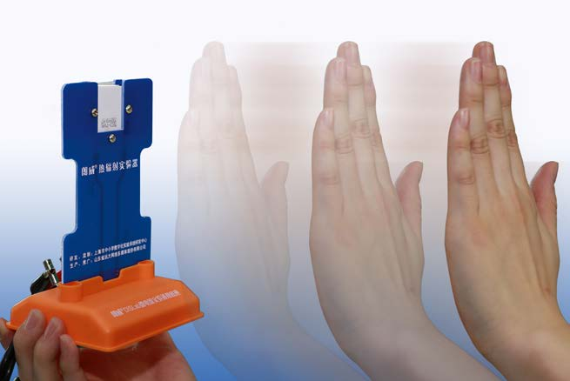
图 42 – 1 热辐射研究实验装置

实验操作（通用软件）
1．进入通用实验界面，将软件设成“示波”显示方式。本实验也可以用组合图线的功能完成；
2．手缓慢靠近热辐射实验器的正、反面，可以观察到电流随距离变化逐渐变化（图 42 – 2）。
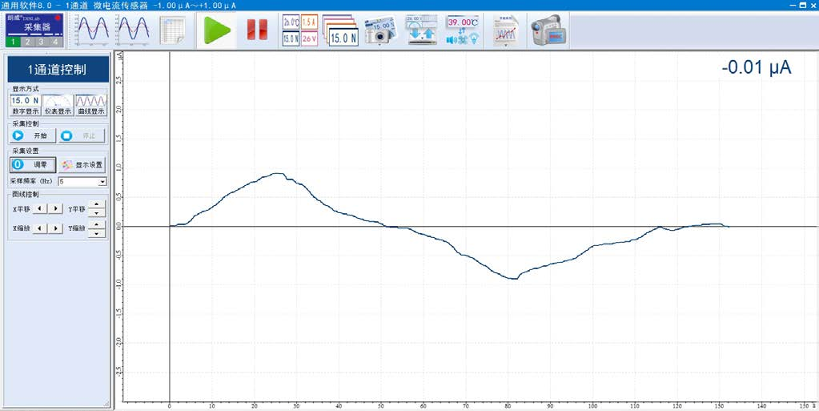
图 42 – 2 通用软件 热辐射研究实验结果
视频地址：http://llongwill.qybee.com/lecture/14197。

